新 书 推 荐

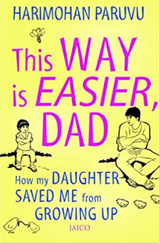
中文书名：《爸爸，这样更简单：女儿如何拯救我》
英文书名：THIS WAY IS EASIER, DAD：How my Daughter Saved Me from Growing Up
作 者：Harimohan Paruvu
出 版 社：Jaico Publishing House
代理公司：Yorwerth/ANA/Anna Dai
出版时间：2017年5月
代理地区：中国大陆、台湾
页 数：280页
审读资料：电子稿
类 型：励志

内容简介：

女儿的成长是如何拯救我的？

花时间陪孩子从来都不是一种浪费。实际上，如果你用心体会就会发现，小孩子常常拥有老者的灵魂、长者的智慧。他们有着最为丰富的生活，他们从来不担心别人看他们的眼光，他们从来不会觉得生活匆匆忙忙，也从来不会为未来而忧心匆匆。但是，我们在长大的过程中，却忘掉了这些。

孩子们以开放的心态迎接生活中的任何事情。在《爸爸，这样更简单：女儿如何拯救我》这本书中，作者记叙了女儿与父亲的对话。这部作品揭示了这样一个真相——我们忽视了对于未来生活的渴望。读一读这本书，重新感受一下生活的美好吧！

作者简介：

哈瑞莫汉·帕尔维（Harimohan Paruvu），作家、执行教练。他毕业于奥斯马尼亚大学，学习的是土木工程和工商管理。在从事专业写作前，他在一家公司工作了十几年。他的作品包括《板球传奇》、《如果你爱上一个人》等。目前，他和他的妻子肖芭、女儿安吉莉一起生活在巴基斯坦的海德拉巴。

谢谢您的阅读！
请将回馈信息发至：戴园园 （Anna Dai）
安德鲁﹒纳伯格联合国际有限公司北京代表处
北京市海淀区中关村大街甲59号中国人民大学文化大厦1705室, 邮编：100872
电话：010-82504206
传真：010-82504200
Email: Anna@nurnberg.com.cn
网址：www.nurnberg.com.cn
微博：http://weibo.com/nurnberg
豆瓣小站：http://site.douban.com/110577/
微信订阅号：ANABJ2002

